Iniziare con Microsoft PowerPoint 2016   
Un confronto con la versione 2003

Nel corso del passaggio a Microsoft Office 365 su tutti i PC dell’amministrazione provinciale dell’Alto Adige verrà installato PowerPoint 2016. Questo manuale spiega le differenze principali tra la nuova versione 2016 e la vecchia versione installata fino ad oggi (versione 2003).

Inoltre sono disponibili manuali approfonditivi e video tutorials, che spiegano le stesse funzioni in una forma multimediale.

**Manuali e video tutorials per tutti i prodotti Microsoft Office installati si trovano in Intranet nella Landmaus  
(Consigli, trucchetti e guide per programmi MS Office e LibreOffice)**

|  |
| --- |
| **Un confronto con la versione 2003**   1. Desktop di PowerPoint 2016 2. Aprire un documento 3. Salvare un documento 4. Stampare un documento 5. Consiglio: Barra di accesso rapido in PowerPoint 2016 in sostituzione della barra „Standard“ nella versione 2003 6. Riquadro animazione & Co. 7. Bene da sapere: Pianificazione e presentare |

A) Desktop di PowerPoint 2016

In confronto a Microsoft PowerPoint 2003 in alto a destra esiste una X sola (e non più due). Un clic su essa chiude il documento stesso. Con la chiusura   
dell’ultimo documento si chiude anche il programma Word.

BARRA DI ACCESSO RAPIDO

(espandibile, vedi capitolo E)

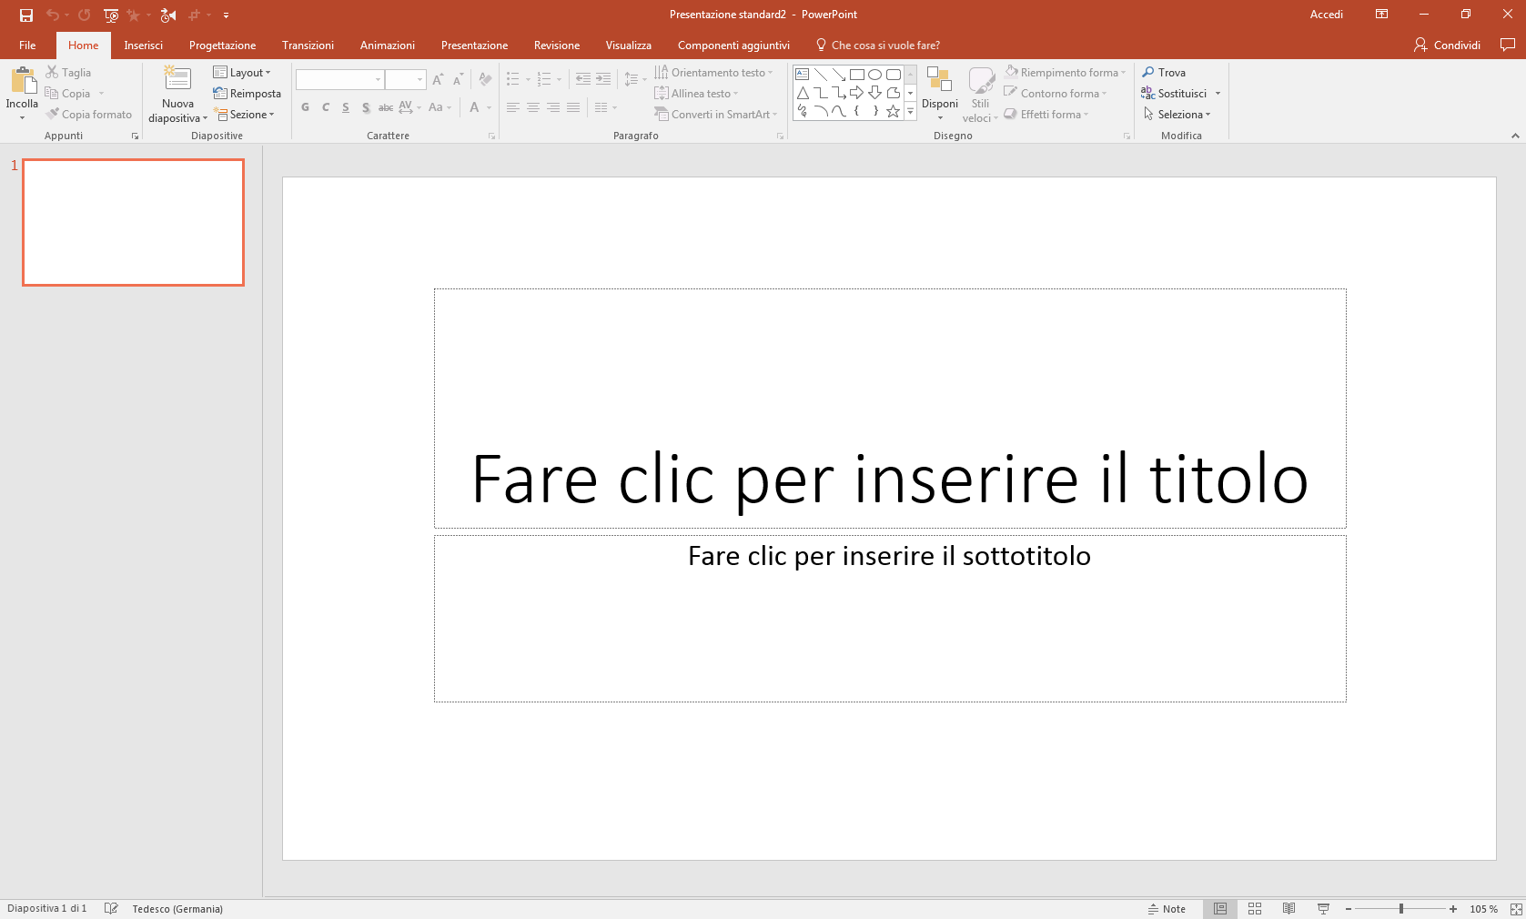

X

X

X

PULSANTI: per ulteriori comandi)

BARRA MULTIFUNZIONE con i registri

ZOOM

con cursore pratico

|  |  |
| --- | --- |
| B) Aprire un documento | |
| 2003: Nel registro „File“ 🡪 „Apri“ nella barra menu | 2016: Scelga „Apri“ nel registro „File“ del menu multifunzione |
| Apri  Apri      Apri  File | Qui trova ulteriori documenti (“Sfoglia”) („Durchsuchen“)  Qui trova ulteriori documenti („Questo PC“)  Qui trova i documenti aperti recentemente |
|  | Come in PowerPoint 2003 puó anche usare il simbolo „cartella“ (che in PowerPoint 2003 si trovava nella barra „Standard“). In PowerPoint 2016 questo simbolo dev’essere aggiunto alla barra multifunzione manualmente (vedi capitolo E) |



La scelta rapida da tastiera CTRL+12  
apre la finestra di dialogo “Apri”

|  |  |
| --- | --- |
| C) Salvare un documento | |
| 2003: Nel registro „File“ 🡪 „Salva con nome“ della barra menu | 2016: Scelga „Salva con nome“ nel registro „File“ del menu multifunzione |
| File  Salva con nome  2003 | Usualmente anche con PowerPoint 2016 i documenti verranno salvati sul Server (G, M, N, …)  Nuova visualizzazione dei posti di salvataggio (“Questo PC”)    Consiglio: „Sfoglia“= simile a come salvare con PowerPoint 2003  2016 |

|  |  |
| --- | --- |
| Salva con nome  Salva  Annulla |  |



STRG+B per salvare   
 un documento

|  |  |
| --- | --- |
| D) Stampare un documento | |
| 2003: Nel registro „File“ 🡪 „Stampa“ nella barra menu | 2016: Scelga „Stampa“ nel registro „File“ del menu multifunzione |
| Stampa  File | 3 Impostare la „proprietà stampante“  1 Scegliere la stampante  4 Numero di copie e 5 „Stampa“  2 Scegliere le impostazioni della stampante |

|  |  |
| --- | --- |
| E) Consiglio: Barra di accesso rapido in PowerPoint in sostituzione della barra „Standard“ nella versione 2003 | |
| 2003: barra „Standard“ | 2016: Nella barra di accesso a destra ce la freccetta per un menu drop down |
|  | Se vuol mantenere in grosso modo i soliti comandi della barra „Standard“ di 2003: con PowerPoint 2016 è possibile di aggiungere comandi nella barra di accesso rapido. Apra il menu drop down Scelga i comandi più comuni nel menu drop down Ulteriori comandi trova sotto “Altri comandi”  Opzione: La barra multifunzione può essere spostata sotto la barra multifunzione:  “Mostra sotto la barra multifunzione”  „  In questo caso la barra di accesso rapido si troverebbe qui |
|  | Se vuole aggiungere ulteriori comandi, clicchi su “Altri comandi” (vedi sopra)  Scelga “Tutti i comandi” oppure “Comandi più usati”  Scelga i comandi desiderati  Per ogni comando: Clicchi su „Aggiungi“  Se vuole rimuovere dei comandi:  Scelga il comando desiderato  Clicchi su “Rimuovi”  Alla fine clicchi su “OK” |

|  |  |
| --- | --- |
| F) Riquadro animazione & Co. | |
| 2003 | 2016 |
| Nella versione 2003 tanti impostazioni si trovano nel „Riquadro attività iniziale”nel registro „Visualizza”  Esempi:  Layout diapositiva  Animazione personalizzata  Transizione diapositiva | Nella versione 2016 in confronto alla versione 2003 le seguenti impostazioni si trovano  in altri posti:  Layout diapositiva: Registro „Home“ sotto „Layout“  Animazione personalizzata: registro „Animazioni“ 🡪“Riquadro Animazione“  Transizione diapositiva : nel registro „Transizioni“  Per dare 2 animazioni a un oggetto (p.e. entrata e uscita):  Funziona **ESCLUSIVAMENTE** tramite “Aggiungi animazione”  light-bulb-304443_640 |

|  |
| --- |
| F) Bene da sapere: Pianificazione e presentare |

1. L’impostazione base degli slide è il formato 16:9, non più il 4:3.  
Il formato 4:3 trova nel registro „Progettazione“ a destra sotto „Dimensione diapositiva“



2. New: „Visualizzazione relatore“. Il relatore vede la slide attuale assieme a quella prossima sul suo PC/Laptop. Gli spettatori invece solo la slide attuale.  
La „Visualizzazione relatore“ dev’essere attivata nel registro „Presentazione” in basso a destra.

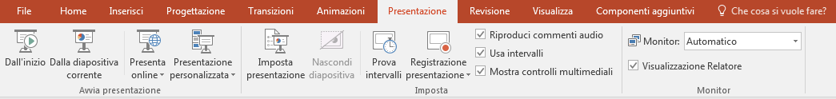

3. Ora è possibile di integrare video mp4 nella presentazione: Nel registro „Inserisci” sotto „Video“ 🡪 “Video in PC personale”



Suggerimento: In questo registro si trova anche il comando nuovo per poter registrare lo schermo („Screencasting“)

4. **Durante** la presentazione:

a) È possibile l’ingrandimento di una parte della schermata. Con il tasto destro del mouse 🡪 „Zoom avanti“

b) È possibile l’attivazione della „Visualizzazione relatore“. Con il tasto destro del mouse 🡪 “Mostra visualizzazione Relatore” (Vedi punto 2)